ПРИЛОЖЕНИЕ

к решению
Ставропольской городской Думы
от 26 октября 2020 г. № 499

ПОЛОЖЕНИЕ
о звании «Почетный ветеран города Ставрополя»

1. Звание «Почетный ветеран города Ставрополя» является наградой муниципального образования города Ставрополя Ставропольского края (далее – город Ставрополь), личным пожизненным званием, которое присваивается пенсионерам города Ставрополя – ветеранам войны и боевых действий, труда, военной службы, правоохранительных органов (далее – ветераны).
Звание «Почетный ветеран города Ставрополя» присваивается за личные заслуги и высокие результаты в различных сферах трудовой деятельности, за большой вклад в развитие города Ставрополя и активное участие в ветеранском движении города Ставрополя, достигнутые ветераном в период после выхода на пенсию.
2. В год присваивается не более 10 званий «Почетный ветеран города Ставрополя».
Присвоение звания «Почетный ветеран города Ставрополя» осуществляется решением Ставропольской городской Думы на заседании Ставропольской городской Думы, предшествующем празднованию Дня города Ставрополя.
3. Лицу, удостоенному звания «Почетный ветеран города Ставрополя», вручаются удостоверение и нагрудный знак «Почетный ветеран города Ставрополя», диплом о присвоении звания «Почетный ветеран города Ставрополя», изготовленные в соответствии с образцами согласно приложениям 1–4 к настоящему Положению.
4. Лицу, удостоенному звания «Почетный ветеран города Ставрополя», за счет средств бюджета города Ставрополя предоставляется единовременная денежная выплата в размере 10 000 (Десять тысяч) рублей.
5. Кандидат на присвоение звания «Почетный ветеран города Ставрополя» должен отвечать следующим требованиям:
наличие общего трудового стажа работы на предприятиях и в учреждениях города Ставрополя не менее 30 лет или военной службы и службы в правоохранительных органах Российской Федерации не менее 20 лет;
наличие стажа общественной работы в ветеранских объединениях города Ставрополя (районных и городских) не менее 7 лет.
6. Предложения по присвоению звания «Почетный ветеран города Ставрополя» вносятся на рассмотрение Ставропольской городской Думы главой города Ставрополя не позднее чем за 30 дней до заседания Ставропольской городской Думы, предшествующего празднованию Дня города Ставрополя.
7. Кандидаты на присвоение звания «Почетный ветеран города Ставрополя» определяются президиумом (правлением) городского или районного советов ветеранов войны, боевых действий, труда, военной службы и правоохранительных органов (далее – совет ветеранов). Список кандидатов направляется в комиссию по наградам города Ставрополя, создаваемую правовым актом главы города Ставрополя, до 1 июля.
8. К представлению на присвоение звания «Почетный ветеран города Ставрополя» прилагаются:
характеристика кандидата на присвоение звания «Почетный ветеран города Ставрополя»;
выписка из постановления президиума (правления) совета ветеранов;
документы, подтверждающие наличие общего трудового стажа работы на предприятиях и в учреждениях города Ставрополя не менее 30 лет или военной службы и службы в правоохранительных органах не менее 20 лет, а также наличие стажа общественной работы в ветеранских объединениях города Ставрополя (районных, городских) не менее 7 лет.
9. Основанием для отказа в присвоении звания «Почетный ветеран города Ставрополя» является представление документов, предусмотренных пунктом 8 настоящего Положения, которые не подтверждают соответствие кандидата требованиям, установленным пунктом 5 настоящего Положения.
10. Удостоверение и нагрудный знак «Почетный ветеран города Ставрополя», диплом о присвоении звания «Почетный ветеран города Ставрополя» вручаются ветеранам в торжественной обстановке главой города Ставрополя, председателем Ставропольской городской Думы либо по их поручению иными должностными лицами Ставропольской городской Думы, администрации города Ставрополя.
11. Решение Ставропольской городской Думы о присвоении звания «Почетный ветеран города Ставрополя» публикуется в средствах массовой информации в порядке, установленном для официального опубликования муниципальных нормативных правовых актов.

ПРИЛОЖЕНИЕ 1

к Положению
о звании «Почетный ветеран
города Ставрополя»

ОБРАЗЕЦ
нагрудного знака «Почетный ветеран города Ставрополя»



ПРИЛОЖЕНИЕ 2

к Положению
о звании «Почетный ветеран
города Ставрополя»

ОПИСАНИЕ
нагрудного знака «Почетный ветеран города Ставрополя»

Нагрудный знак «Почетный ветеран города Ставрополя» представляет собой стилизованное рельефное изображение Триумфальной арки, вошедшей в историю города Ставрополя под названием «Тифлисские ворота» и ставшей одним из неотъемлемых городских символов, серебристого цвета, высотой 22,0 мм.
Сверху Триумфальной арки стилизованное волнообразной формы изображение флага города Ставрополя, обращенного влево.
На пьедестале арки, покрытой эмалью коричневого цвета, надпись в две строки прямыми рельефными прописными буквами «Почетный ветеран города Ставрополя».
Высота нагрудного знака «Почетный ветеран города Ставрополя» – 31,0 мм, ширина – 27,5 мм.
На оборотной стороне знака «Почетный ветеран города Ставрополя» имеется иголочный зажим для крепления к одежде.

ПРИЛОЖЕНИЕ 3

к Положению
о звании «Почетный ветеран
города Ставрополя»

ОБРАЗЕЦ
удостоверения
«Почетный ветеран города Ставрополя»

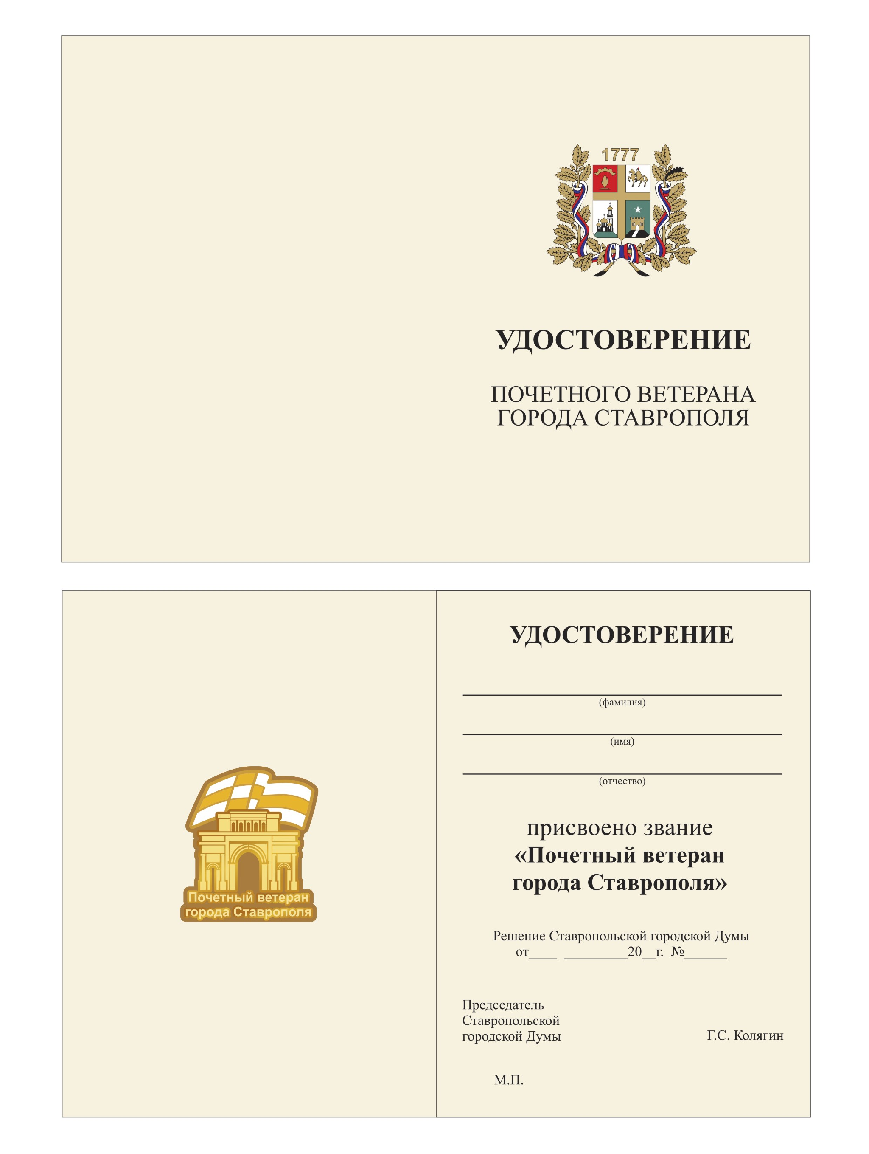

ПРИЛОЖЕНИЕ 4

к Положению
о звании «Почетный ветеран
города Ставрополя»

ОБРАЗЕЦ
диплома о присвоении звания
«Почетный ветеран города Ставрополя»

(формат А4)
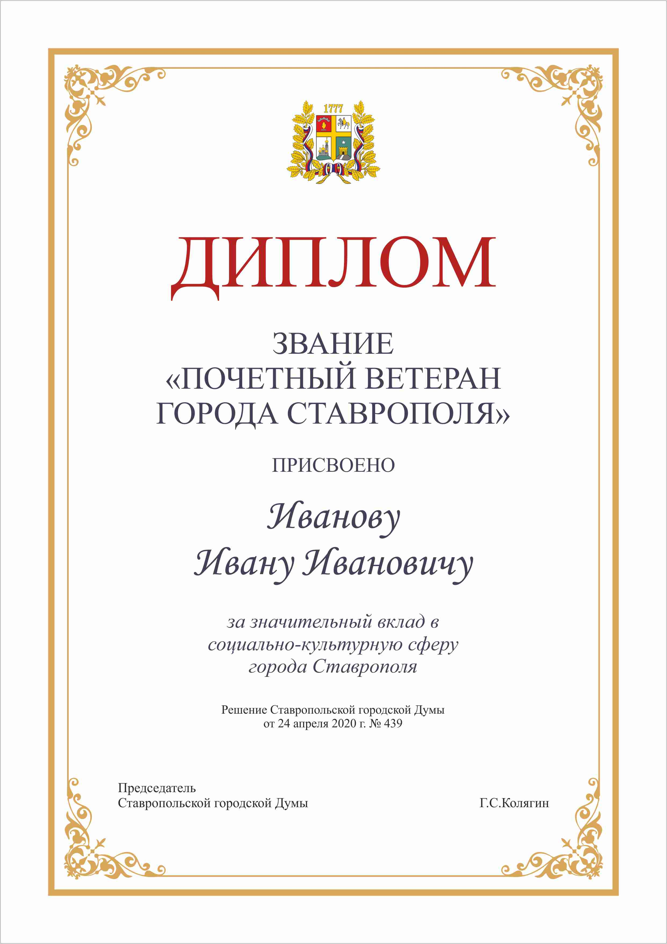

Управляющий делами
Ставропольской городской Думы Е.Н.Аладин

